ACTIVIDAD DE APRENDIZAJE 2

Preparación y Procesamiento de Datos
North Quay Gifts | Online Retail II
Fase CRISP-DM Data Preparation
Equipo o participante | Fecha de entrega
Russel Emmanuel Ku Aguilar (2309131) · Damian Nicolas Sanchez Novelo (2109134) · Jonathan Abisai Velasco Martín (2309060) · Ángel Rivaldo Canché Chuc (2309030) · Bianca Alexandra Acosta Castellanos (2309001) | 30 de octubre de 2026

Propósito
Implementa dos estrategias de procesamiento y compara sus efectos sobre pedidos, unidades e ingresos diarios. Selecciona una versión transaccional documentada para continuar con la construcción de conjuntos analíticos.

Recursos y punto de partida
Recupera online_retail_II.csv, el caso North Quay Gifts y tu diagnóstico de la Actividad 1. Utiliza Pandas y una biblioteca de visualización. No partas de un archivo ya filtrado que impida reconstruir los registros excluidos.

I Preparación inicial
1. Conserva una copia original y asigna a cada línea un SourceRow estable antes de filtrar. Esta clave sirve para rastrear decisiones; no debe intervenir al buscar duplicados exactos en las ocho columnas originales.
2. Revisa Invoice, StockCode y Customer ID como identificadores e InvoiceDate como fecha y hora. Si normalizas Customer ID como CustomerID, documenta la equivalencia. Conserva los clientes faltantes como nulos, sin inventar una clave compartida. Mantén los precios originales para calcular y comparar; redondea solo los resultados presentados.
3. Decide qué hacer con los duplicados exactos. Justifica la decisión con tu diagnóstico y aplícala igual en ambas rutas. Conserva el conteo de copias adicionales y de líneas retenidas. Documenta por separado otras exclusiones comunes, como fechas no interpretables o medidas no numéricas.
4. Conserva las líneas sin cliente cuando sus campos transaccionales sean utilizables para el resumen global. No imputes clientes ni descripciones para resolver cancelaciones. Separa las excepciones y registra el motivo de cada exclusión. Usa reglas comunes antes de comparar las rutas.
Control inicial | Resultado o decisión
Archivo y periodo original | online_retail_II.csv (Chen, 2012): 1,067,371 líneas × 8 columnas. Periodo: 2009-12-01 07:45:00 a 2011-12-09 12:50:00 (604 fechas con movimientos). Dic-2009 (21 días, hasta el 23) y dic-2011 (8 días, hasta el 9) son meses parciales. Se conserva una copia intacta y se asigna SourceRow = 1…1,067,371 antes de filtrar.
Líneas originales y duplicados adicionales | 1,067,371 líneas originales; 34,335 copias adicionales exactas (3.22%) en 32,907 grupos (67,242 líneas involucradas). SourceRow no interviene en la comparación de las 8 columnas.
Decisión sobre duplicados y fundamento | Se excluyen las copias adicionales y se retiene la primera aparición (menor SourceRow), igual en A y B. Fundamento (Actividad 1): repiten las 8 columnas, incluida la marca de tiempo al minuto (p. ej., factura 489517, StockCode 21912); no hay número de línea ni evidencia de envío que distinga un renglón legítimo de un doble registro, y conservarlas inflaría unidades e ingresos. Es reversible: cada copia está en registro_exclusiones.csv.
Otras exclusiones comunes y sus cantidades | Fechas no interpretables: 0; Quantity no numérica: 0; Price no numérico: 0; Invoice/StockCode nulos: 0. Customer ID se normaliza como CustomerID (entero anulable, 13085.0 → 13085); 235,151 líneas sin cliente se conservan como nulos, sin imputar clientes ni descripciones. Precios sin redondear.
Líneas de la base común después de esas decisiones | 1,067,371 − 34,335 − 0 = 1,033,036 líneas en la base común.

Completa este documento como informe comparativo. Sustituye los campos y añade tus tablas y figuras. La libreta debe conservar ambas rutas y permitir reconstruir el informe desde el original.

II Estrategias de procesamiento

Ruta A Exclusión de registros
Desde la base común, excluye las facturas cuyo Invoice comienza con C, las líneas con Quantity ≤ 0 y las líneas con Price ≤ 0. Comprueba que todas las conservadas tienen cantidad y precio positivos y carecen del prefijo C. Informa los conteos por condición y también el total excluido sin duplicar líneas que cumplan varias condiciones.
Las líneas conservadas se considerarán compras válidas para este ejercicio. Los importes de A representan ventas brutas de las compras retenidas, antes de reconocer los abonos de B; no representan utilidad ni un estado financiero auditado.

Ruta B Reconocimiento de abonos y conciliación
Conserva las mismas compras válidas de A y añade las líneas con prefijo C, Quantity < 0 y Price > 0 de la base común. Conserva su signo y su fecha de registro. Trátalas como abonos documentados, aunque no logres identificar una factura de origen. Su vínculo con una compra se investiga por separado, como se indica en la página siguiente.
Separa las líneas C con cantidad positiva o cero y los precios no positivos como excepciones. Investiga los negativos sin C mediante sus precios, descripciones y datos de cliente. En la comparación principal, mantenlos fuera del resultado comercial mientras no exista evidencia suficiente para clasificarlos como una devolución de venta. Cuantifica el conjunto y justifica su tratamiento; no lo conviertas automáticamente en ventas positivas.
Esta convención permite comparar compras retenidas frente a compras menos abonos registrados. La conciliación describe la trazabilidad del abono; no determina por sí sola si se reconoce. Informa que una parte de las ventas netas puede incluir abonos sin compra de origen identificada.
Calcula B en la fecha del movimiento: conserva la compra positiva y el abono negativo una vez cada uno. No reduzcas además la compra original ni desplaces el abono a otra fecha. Si exploras una corrección retrospectiva, preséntala como análisis adicional, sin mezclarla con la serie principal.
Control de la ruta | A | B
Líneas conservadas | 1,007,913 | 1,027,016
Líneas excluidas de la base común | 25,123 (motivo principal: prefijo C 19,104; Quantity ≤ 0 3,393; Price ≤ 0 2,626) | 6,020 (excepción C 1; negativos sin C 3,393; precio no positivo sin C 2,626)
Compras válidas conservadas | 1,007,913 | 1,007,913 (idénticas a A)
Abonos C negativos reconocidos | 0 (19,103 líneas C negativas excluidas) | 19,103 líneas en 8,291 facturas C
Excepciones C y negativos sin C | 3,394 excluidas: 1 línea C con Q > 0 + 3,393 negativos sin C | 3,394 fuera del resultado: 1 excepción C (C496350, M, Q = +1, £373.57) + 3,393 negativos sin C (Price = 0, sin cliente, −569,314 u., £0)

Verifica en cada ruta: líneas conservadas + excluidas = líneas de la base común. En el control de excepciones evita sumar categorías superpuestas como si fueran conjuntos disjuntos. Indica las prioridades usadas para asignar un motivo principal.
Resultado: A: 1,007,913 + 25,123 = 1,033,036. B: 1,027,016 + 6,020 = 1,033,036. Conteos por condición en A (superpuestos): prefijo C 19,104; Quantity ≤ 0 22,496; Price ≤ 0 6,019; la unión sin doble conteo es 25,123 (C∧Q ≤ 0 = 19,103; Q ≤ 0∧P ≤ 0 = 3,393). Todas las conservadas en A tienen Q > 0, P > 0 y no llevan C (verificado con assert).
Prioridades: En A: (1) prefijo C → (2) Quantity ≤ 0 → (3) Price ≤ 0. En B: (1) compra válida → (2) abono C reconocido → (3) excepción C → (4) negativo sin C → (5) precio no positivo sin C. Cada línea recibe un solo motivo principal, por lo que los conteos por motivo sí se suman.
Negativos sin C: Los 3,393 negativos sin C (3,393 facturas) tienen 100% Price = 0, ningún cliente identificado y 2,633 descripciones nulas; las demás son notas internas (check 121, damages 83, ? 81, damaged 78, missing 27). Sin precio ni cliente no hay evidencia de devolución de venta; se tratan como posibles ajustes de inventario (hipótesis por confirmar con almacén), quedan fuera del resultado comercial y su efecto monetario es £0.

Investigación de correspondencias de los abonos
Desarrolla una conciliación conservadora con los abonos C negativos de B. No se exige resolverlos todos. La evaluación se centra en que las reglas sean reproducibles, los vínculos tengan evidencia y las limitaciones estén cuantificadas.
1. Busca compras anteriores con el mismo cliente identificado, StockCode y precio unitario. Compara el precio registrado; si aplicas una tolerancia, justifícala. La compra debe preceder al abono por fecha y hora. Quitar la C de Invoice no constituye una llave de enlace. El archivo no incluye una referencia explícita a la venta cancelada: cada vínculo aceptado es una propuesta analítica según tus reglas.
2. Para evaluar cantidades, agrupa primero las líneas de cada factura de compra por cliente, producto y precio. Conserva la factura y su fecha. Evita un cruce directo de detalle contra detalle que multiplique registros. Si la factura tiene varias horas, exige que la compra candidata esté completa antes del abono.
3. Considera candidata una factura anterior con unidades disponibles suficientes para cubrir el valor absoluto de la cantidad devuelta. Una devolución puede ser parcial. Revisa los abonos en orden cronológico y, cuando aceptes un vínculo, descuenta esas unidades de la capacidad disponible para otros vínculos; no reutilices las mismas unidades.
4. Acepta una correspondencia cuando una sola candidata cumpla las reglas y no haya movimientos pendientes que comprometan ese saldo. Clasifica como ambigua una devolución con varias candidatas o cuya asignación dependa de resolver abonos anteriores. No elijas una factura por cercanía temporal sin justificar esa regla. En esta actividad puedes dejar esos casos pendientes.
5. Clasifica como no conciliados los casos sin cliente o sin candidata suficiente. Una devolución distribuida entre varias facturas, una venta anterior al inicio del archivo o un precio diferente pueden impedir el vínculo. Registra el motivo; no fuerces una conciliación entre varios pedidos ni inventes transacciones.
6. Conserva una tabla de auditoría en la libreta o en un CSV complementario con SourceRow del abono, Invoice C, cliente, producto, precio, fecha, unidades, número de candidatas, factura vinculada si procede, estado y motivo. Reporta líneas y facturas C distintas por estado. Una factura puede tener líneas en estados distintos; sus conteos por estado no necesariamente se suman.
Estado de las líneas | Líneas | Facturas C distintas | Unidades devueltas
Conciliadas según la regla | 9,827 | 4,935 | 368,121
Ambiguas | 5,393 | 2,829 | 60,440
No conciliadas | 3,883 | 2,351 | 48,259

Incorpora en la libreta un caso de cada estado encontrado y una devolución parcial si la identificas. Informa cero cuando un estado no aparezca. Comprueba que la suma de líneas por estado coincide con todos los abonos examinados.
Control: Total examinado: 19,103 líneas = 19,103 abonos de B. Hay 8,291 facturas C distintas; 1,614 tienen líneas en más de un estado, por eso las facturas por estado no se suman. Devoluciones parciales conciliadas: 5,577.
Casos en la libreta: Conciliada: C489563 (cliente 13526, 90088, 24 u. a £0.85) → compra 489560. Parcial: C489554 devuelve 3 de 24 u. de 85042 (£4.25) de la factura 489465. Ambigua: C489565 (90125A, 12 u.) tiene dos candidatas previas con 12 u. (489560 y 489564). No conciliada: C489449 (cliente 16321, 22087) sin compra previa en el archivo, y C489859 (M, Manual) sin cliente.
Regla aplicada y limitaciones de la conciliación: Llave = mismo CustomerID identificado, StockCode y precio unitario exacto (tolerancia 0: un precio distinto puede ser otra condición comercial). Las compras válidas se agrupan por cliente-producto-precio-factura (769,031 grupos) con la hora de cierre de toda la factura, que debe ser anterior al abono. Es candidata la factura con saldo ≥ |Quantity|; los abonos se recorren por InvoiceDate y SourceRow y, al aceptar, se descuenta el saldo. Se acepta solo con una candidata cuyo saldo no esté comprometido por un abono ambiguo anterior; ambiguas: 5,381 con varias candidatas y 12 dependientes de un abono previo. No conciliadas: sin cliente 713; sin compra previa del producto 2,060; solo precio diferente 846; unidades repartidas en varias facturas 92; saldo insuficiente 172.
Limitaciones: quitar la C no se usa como llave y no existe referencia explícita a la venta, así que cada vínculo es una propuesta analítica. Por importe, el 40.2% de lo abonado queda conciliado, 9.1% ambiguo y 50.7% no conciliado. En mercancía se concilia el 73.9% del importe; en códigos de servicio o ajuste (M, AMAZONFEE, BANK CHARGES, POST, D) el 90.6% queda sin vínculo, sobre todo por falta de cliente. Las ventas anteriores a dic-2009 y las devoluciones repartidas entre pedidos no se pueden vincular. Auditoría completa: auditoria_conciliacion_abonos.csv.

III Construcción de indicadores diarios
Calcula LineAmount = Quantity × Price en cada ruta. Deriva Date a partir de InvoiceDate sin la hora y agrupa por día. Los importes están expresados en libras esterlinas, GBP. Conserva una fila por fecha y ruta con las siguientes definiciones.
Campo | Ruta A | Ruta B
Date | Fecha del movimiento | Fecha del movimiento
TotalOrders | Facturas distintas de compra válida | Las mismas facturas de compra válida; las C no son pedidos nuevos
TotalUnits | Suma de Quantity positiva | Suma con signo de compras y abonos
Revenue | Suma de LineAmount de compras | Suma con signo de LineAmount de compras y abonos

Mantén definiciones comparables: TotalOrders cuenta facturas de compra, no líneas ni documentos de abono. Con estas reglas, A y B deben tener el mismo número de pedidos; una diferencia exige revisar el conteo. TotalUnits es bruto positivo en A y neto en B; Revenue representa ventas brutas retenidas en A y ventas netas de abonos registrados en B.
Alinea las dos tablas con la unión de fechas observadas en la base común, ordenadas cronológicamente. Si una fecha tiene movimientos en la base común y ninguno elegible en una ruta, su agregado en esa ruta será cero. Conserva también los días con abonos y sin compras, que pueden tener unidades e ingresos netos negativos.
No agregues automáticamente todos los días del calendario ni inventes ceros para fechas sin ningún registro original. Esas fechas pueden corresponder a cierres o ausencia de información. El archivo representa días con movimientos observados. Identifica las fechas inicial y final y advierte si el primer o último mes es parcial.
Comprueba que las sumas diarias de TotalUnits y Revenue reproducen los totales transaccionales de cada ruta. Los pedidos se cuentan con nunique() dentro de cada día; revisa si una misma factura aparece en fechas diferentes antes de comparar la suma diaria con un conteo global.
Comprobación | A | B
Primera y última fecha | 2009-12-01 a 2011-12-09 | 2009-12-01 a 2011-12-09
Filas y fechas distintas de la tabla diaria | 604 filas / 604 fechas (0 días en cero) | 604 filas / 604 fechas (0 días en cero)
Total de unidades diario frente al transaccional | 11,205,148 = 11,205,148 ✓ | 10,728,328 = 10,728,328 ✓
Total monetario diario frente al transaccional | £20,476,260.45 = £20,476,260.45 (dif. 0.00) ✓ | £19,013,836.27 = £19,013,836.27 (dif. 0.00) ✓
Facturas presentes en más de una fecha | 0 (82 facturas con varias horas el mismo día) | 0 (83 con varias horas el mismo día)

Muestra en la libreta las primeras y últimas cinco filas de cada tabla. Exporta indicadores_diarios_comparacion.csv con Route, Date, TotalOrders, TotalUnits y Revenue para ambas rutas. Guarda la ruta elegida en indicadores_diarios.csv sin la columna Route, con Date en formato AAAA-MM-DD. La ingeniería de variables para regresión se realizará después.
Resultado: Las dos tablas usan las 604 fechas observadas en la base común; no se agregaron días del calendario sin registros. Ninguna fecha quedó sin movimientos elegibles y no hubo días con abonos sin compras. Pedidos: la suma diaria (40,077) coincide con las facturas de compra distintas porque ninguna factura cruza fechas. En B hay dos días con ingreso neto negativo (2010-08-27: −£1,727.65 por BANK CHARGES −£18,910.69; 2011-01-05: −£1,570.43 por AMAZONFEE) y uno con unidades netas negativas (2010-09-28: −63,859 u., devolución mayorista C524235). El primer mes (dic-2009, 21 días) y el último (dic-2011, 8 días) son parciales. Archivos: indicadores_diarios_comparacion.csv (ambas rutas) e indicadores_diarios.csv (ruta B, Date AAAA-MM-DD).

IV Comparación del impacto empresarial
Superpone A y B en una gráfica de unidades diarias y otra de ingresos diarios. Mantén las mismas fechas y escalas dentro de cada comparación. Añade una tabla o gráfica de diferencias por día. Si agregas por mes para facilitar la lectura, conserva las series diarias y advierte sobre los meses parciales.
Figura 1 Evolución diaria de unidades de A y B
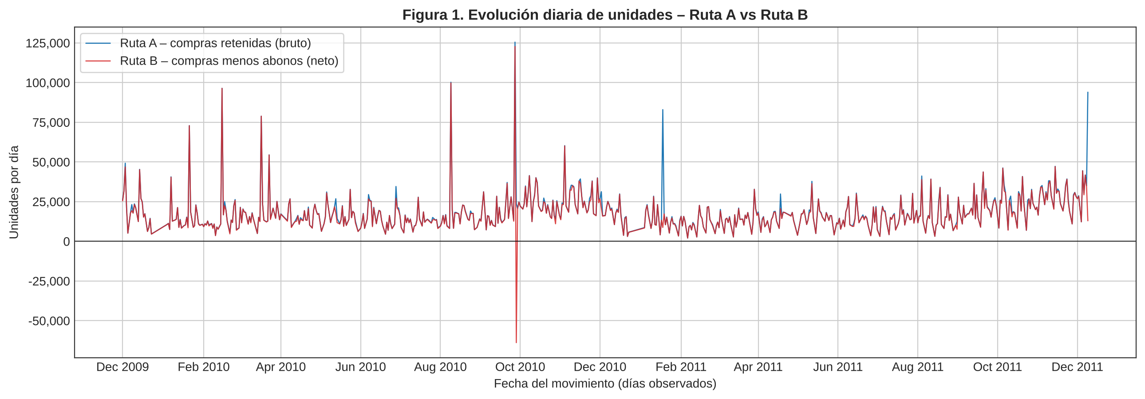
Figura 2 Evolución diaria de ingresos de A y B (GBP)
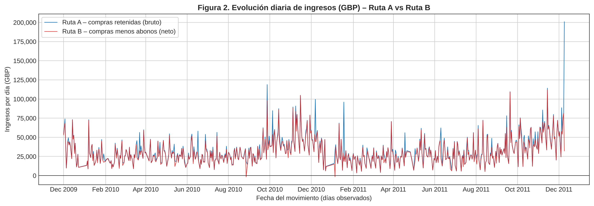
Figura 3 Diferencias diarias B − A de unidades e ingresos
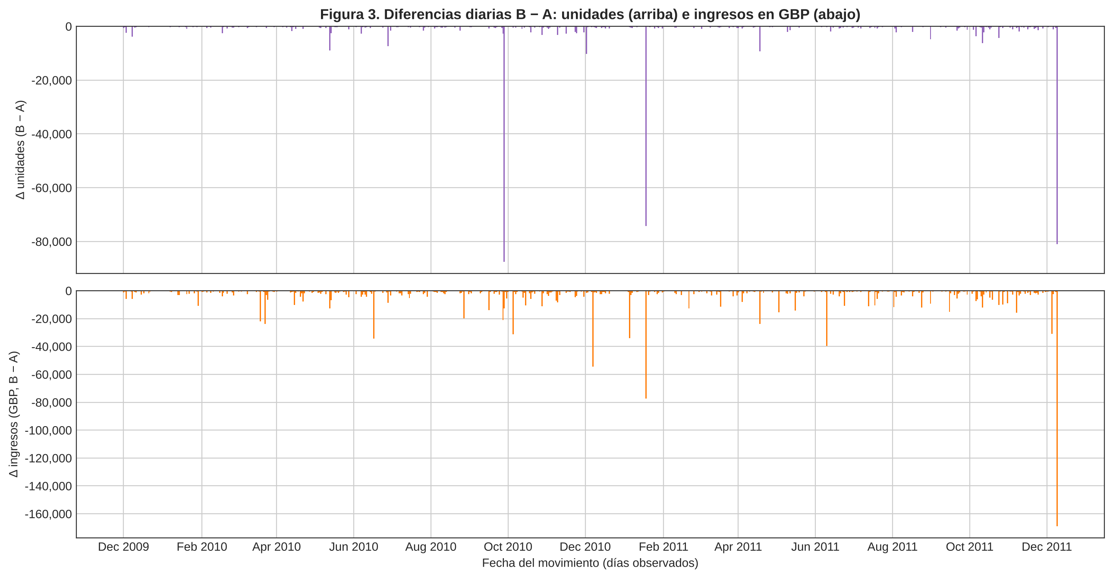
Mismas fechas (604 días observados) y la misma escala para A y B dentro de cada gráfica. Las líneas unen días consecutivos con datos; los huecos (domingos, cierre navideño) no se rellenan con ceros. Δ es siempre ≤ 0 porque B solo añade abonos a las compras de A.
Para pedidos, unidades e ingresos calcula Δ = B − A y Δ % = 100 × (B − A) / A. Conserva el signo; cuando A sea cero, informa No calculable en el porcentaje y reporta la diferencia absoluta. Para todo el periodo, calcula el porcentaje con los totales, sin promediar porcentajes diarios.
Indicador acumulado | A | B | Δ B menos A | Δ % sobre A
Pedidos diarios sumados | 40,077 | 40,077 | 0 | 0.00%
Unidades | 11,205,148 | 10,728,328 | −476,820 | −4.26%
Ingresos en GBP | £20,476,260.45 | £19,013,836.27 | −£1,462,424.18 | −7.14%

Identifica los tres días con mayor magnitud de diferencia monetaria absoluta y revisa los abonos que la explican. Completa una fila por día. Puedes añadir un resumen mensual para contextualizarlos.
Fecha | Δ ingresos GBP | Δ % sobre A | Movimientos que explican la diferencia
2011-12-09 | −£168,789.07 | −84.01% (A £200,918.98) | C581484 (cliente 16446): −80,995 u. de 23843 PAPER CRAFT, LITTLE BIRDIE a £2.08 = −£168,469.60 (99.8% del Δ). Conciliado con la compra 581483 del mismo día (09:15, 80,995 u.): pedido anulado 12 minutos después. Otras 6 líneas suman −£319.47.
2011-01-18 | −£77,297.25 | −80.56% (A £95,947.73) | C541433 (cliente 12346): −74,215 u. de 23166 MEDIUM CERAMIC TOP STORAGE JAR a £1.04 = −£77,183.60 (99.9% del Δ). Conciliado con la compra 541431 (10:01), anulada 16 minutos después. Otras 16 líneas: −£113.65.
2010-12-07 | −£54,559.15 | −54.80% (A £99,553.85) | 6 abonos AMAZONFEE sin cliente (C537651 y C537630 por −£13,541.33; C537644 por −£13,474.79, entre otros) = −£52,784.41 (96.7% del Δ); no conciliados por falta de cliente. El mismo día A registra un cargo AMAZONFEE positivo (537632, £13,541.33). Resto: M, D y 25 líneas de mercancía.

1. ¿Cuál es la diferencia acumulada de ingresos y de unidades? ¿Qué abonos explican los días con mayor diferencia? Comprueba que B − A coincide con la suma de los abonos reconocidos, dado que las compras y exclusiones comunes son las mismas.
Respuesta e interpretación: La diferencia acumulada B − A es −£1,462,424.18 en ingresos (−7.14% sobre A) y −476,820 unidades (−4.26%); los pedidos no cambian (40,077 en ambas rutas). La comprobación cuadra exactamente: la suma de LineAmount de los 19,103 abonos reconocidos es −£1,462,424.18 y la de sus cantidades es −476,820, porque compras y exclusiones comunes son idénticas.
Los tres días con mayor diferencia suman −£300,645.47 (20.6% del Δ total). Dos se explican por un solo abono cada uno: pedidos mayoristas anulados minutos después de registrarse (23843 el 9-dic-2011 y 23166 el 18-ene-2011). Son los extremos de ±80,995 y ±74,215 u. que ya se veían en la Actividad 1. El tercero (7-dic-2010) se debe a abonos de comisiones de Amazon sin cliente, que no son devoluciones de mercancía. Fuera de esos picos, el efecto es un descuento constante: hay Δ ≠ 0 en 598 de 604 días.
2. ¿Cómo cambia la lectura del desempeño comercial al reconocer devoluciones? Sustenta la respuesta con dos periodos observados. Distingue un cambio en compras de un cambio provocado por abonos.
Respuesta e interpretación: Periodo 1, enero–febrero 2011: con A, enero suma £689,811.61 (−16.03% contra dic-2010) y febrero cae −24.25%. Con B, enero queda en £558,448.56 (−25.21%) y febrero cae solo −11.00%. Enero es el mes completo con mayor Δ (−19.04%): A cuenta como venta la compra de £77,183.60 anulada a los 16 minutos. Parte de la caída de febrero en A es, por tanto, un efecto base de una compra que nunca se sostuvo, no una caída de compras de esa magnitud. B separa los dos efectos: las compras (idénticas en ambas rutas) bajan, pero los abonos de enero amplifican la caída de ese mes.
Periodo 2, diciembre 2011 (parcial, 8 días): A reporta £637,808.33 y su día de mayor venta de toda la serie (9-dic, £200,918.98). Con B el mes es £432,719.06 (−32.16%) y el 9-dic baja a £32,129.91, un día común. El pico es un movimiento de abono, no un cambio en compras. En cambio, en nov-2011 la diferencia es solo −3.17%, así que el crecimiento de temporada se sostiene en ambas rutas. Conclusión: reconocer abonos baja el nivel cerca de 7% y, sobre todo, elimina picos falsos que con A se leerían como récords de venta. Los meses parciales no deben compararse en nivel con meses completos.
Tabla complementaria. Resumen mensual de ingresos por ruta (contexto; las series diarias se conservan en la libreta y en los CSV).
Mes | Ingresos A (GBP) | Ingresos B (GBP) | Δ B − A (Δ %) | Var. mensual A | B
2009-12 (parcial) | £822,483.95 | £796,648.50 | −£25,835.45 (−3.14%) | —
2010-01 | £651,155.11 | £622,479.50 | −£28,675.61 (−4.40%) | −20.83% | −21.86%
2010-02 | £551,504.73 | £530,891.80 | −£20,612.93 (−3.74%) | −15.30% | −14.71%
2010-03 | £830,915.26 | £763,247.24 | −£67,668.02 (−8.14%) | 50.66% | 43.77%
2010-04 | £678,875.25 | £641,521.05 | −£37,354.20 (−5.50%) | −18.30% | −15.95%
2010-05 | £657,705.50 | £613,270.72 | −£44,434.78 (−6.76%) | −3.12% | −4.40%
2010-06 | £749,537.31 | £677,073.87 | −£72,463.44 (−9.67%) | 13.96% | 10.40%
2010-07 | £648,810.27 | £617,365.48 | −£31,444.79 (−4.85%) | −13.44% | −8.82%
2010-08 | £695,251.91 | £654,774.39 | −£40,477.52 (−5.82%) | 7.16% | 6.06%
2010-09 | £921,696.99 | £851,105.96 | −£70,591.03 (−7.66%) | 32.57% | 29.98%
2010-10 | £1,161,902.22 | £1,080,611.48 | −£81,290.74 (−7.00%) | 26.06% | 26.97%
2010-11 | £1,464,293.14 | £1,416,697.20 | −£47,595.94 (−3.25%) | 26.03% | 31.10%
2010-12 | £821,452.73 | £746,723.61 | −£74,729.12 (−9.10%) | −43.90% | −47.29%
2011-01 | £689,811.61 | £558,448.56 | −£131,363.05 (−19.04%) | −16.03% | −25.21%
2011-02 | £522,545.56 | £497,026.41 | −£25,519.15 (−4.88%) | −24.25% | −11.00%
2011-03 | £716,215.26 | £682,013.98 | −£34,201.28 (−4.78%) | 37.06% | 37.22%
2011-04 | £536,968.49 | £492,367.84 | −£44,600.65 (−8.31%) | −25.03% | −27.81%
2011-05 | £769,296.61 | £722,094.10 | −£47,202.51 (−6.14%) | 43.27% | 46.66%
2011-06 | £760,547.01 | £689,977.23 | −£70,569.78 (−9.28%) | −1.14% | −4.45%
2011-07 | £718,076.12 | £680,156.99 | −£37,919.13 (−5.28%) | −5.58% | −1.42%
2011-08 | £757,841.38 | £703,510.58 | −£54,330.80 (−7.17%) | 5.54% | 3.43%
2011-09 | £1,056,435.19 | £1,017,596.68 | −£38,838.51 (−3.68%) | 39.40% | 44.65%
2011-10 | £1,151,263.73 | £1,069,368.23 | −£81,895.50 (−7.11%) | 8.98% | 5.09%
2011-11 | £1,503,866.78 | £1,456,145.80 | −£47,720.98 (−3.17%) | 30.63% | 36.17%
2011-12 (parcial) | £637,808.33 | £432,719.06 | −£205,089.27 (−32.16%) | −57.59% | −70.28%

Evaluación de estrategias y decisión final
Aspecto | Ruta A | Ruta B
Reglas aplicadas y referencia al control de líneas | Base común sin 34,335 copias; excluye prefijo C, Q ≤ 0 y P ≤ 0. Resultado: 1,007,913 conservadas + 25,123 excluidas = 1,033,036. | Mismas 1,007,913 compras de A más 19,103 abonos C (Q < 0, P > 0). Resultado: 1,027,016 + 6,020 = 1,033,036.
Tratamiento de cancelaciones y otros negativos | Excluye las 19,104 líneas C y los 3,393 negativos sin C; ninguna cancelación afecta las cifras. | Reconoce los abonos con signo en su fecha, sin mover ni reducir la compra original. La excepción C y los 3,393 negativos sin C (Price 0, sin cliente) quedan fuera. Conciliación por líneas: 51.4% conciliadas, 28.2% ambiguas, 20.3% no conciliadas.
Qué representa el indicador de ingresos | Ventas brutas de las compras retenidas: £20,476,260.45. No es utilidad ni un estado financiero. | Ventas netas de abonos registrados: £19,013,836.27 (−7.14% frente a A). No es utilidad.
Riesgos y limitaciones para informar a dirección | Sobrestima ingresos en £1,462,424.18 y unidades en 476,820. Registra como ventas pedidos anulados minutos después (picos ficticios del 18-ene-2011 y 9-dic-2011). Incluye cargos que no son mercancía: 4,573 líneas, £832,284.45 (4.1%), entre ellas el ajuste A563185 por £11,062.06. | El 50.7% del importe abonado no tiene factura de origen identificada y el 9.1% es ambiguo, sobre todo M y AMAZONFEE sin cliente. Puede haber días con neto negativo. Los abonos de ventas anteriores a dic-2009 reducen meses en que no hubo esa venta. Comparte con A los cargos que no son mercancía.

3. ¿Qué ruta recomiendas para informar a la dirección y para continuar el análisis? Fundamenta la elección con los resultados, el alcance del indicador y la proporción de abonos sin vínculo confiable. Explica qué limitaciones persisten. No llames utilidad a Revenue; no se dispone de costos.
Recomendación final y ruta seleccionada: Ruta B, tanto para informar a dirección como para continuar el análisis (transacciones_procesadas.csv con MovementType Purchase/Credit). Los abonos C son documentos comerciales con precio positivo; omitirlos sobrestima los ingresos en £1,462,424.18 (7.14%) y genera récords de venta que no existieron. B conserva los mismos 40,077 pedidos y su diferencia con A equivale exactamente a los abonos. Además registra cada movimiento en su fecha, lo que evita reescribir el historial y fugas de información en RFM y recompra (Actividad 3).
Alcance y limitaciones: Revenue es venta neta de abonos registrados, no utilidad, porque no hay costos. Solo el 40.2% del importe abonado tiene un vínculo confiable según la regla. En mercancía la trazabilidad es del 73.9%, pero en cargos manuales o de plataforma el 90.6% queda sin vínculo. Por eso una parte de las ventas netas incluye abonos sin compra de origen identificada. Persisten también los cargos que no son mercancía dentro de las compras, el doble registro posible en los duplicados excluidos y los meses parciales. Se recomienda informar a dirección ambas cifras (bruto A y neto B) y validar con Finanzas los códigos M, AMAZONFEE, BANK CHARGES y A563185.

Entregables
1. Libreta .ipynb ejecutada con ambas rutas, auditoría y comparaciones.
2. Este informe completo, con tablas, gráficas y decisión final.
3. transacciones_procesadas.csv de la ruta elegida, con columnas originales, SourceRow, LineAmount, Date y MovementType (Purchase o Credit). Documenta decisiones y campos añadidos; conserva las exclusiones y sus motivos en la libreta.
4. indicadores_diarios.csv de la ruta elegida e indicadores_diarios_comparacion.csv con ambas rutas. Identifica cualquier auditoría exportada como complemento.
Exporta los CSV sin índice adicional y conserva los nulos. Mantén compras y abonos en sus fechas originales; los movimientos posteriores no deben reescribir el historial.
Archivos entregados: Libreta «NB3 Preparacion y Procesamiento de Datos - Online Retail II.ipynb» (ejecutada); transacciones_procesadas.csv (ruta B, 1,027,016 líneas: 1,007,913 Purchase + 19,103 Credit; columnas originales con Customer ID → CustomerID, más SourceRow, LineAmount, Date y MovementType); indicadores_diarios.csv; indicadores_diarios_comparacion.csv. Complementos: auditoria_conciliacion_abonos.csv (una fila por abono), registro_exclusiones.csv (SourceRow, etapa y motivo de cada exclusión) y resultados_informe.json (cifras de este informe).

Referencias
Chen, D. (2012). Online Retail II [Conjunto de datos]. UCI Machine Learning Repository. https://doi.org/10.24432/C5CG6D
Caso de Estudio North Quay Gifts. Material proporcionado. https://docs.google.com/document/d/1luKfmlQgW3RHrsZAIXC30ydZrni3wRQvnw8s3VlLRss/edit

